
Titan Deutschland GmbH

Приспособления для механотерапии
инвалидов и больных с нарушением функций опорно-двигательного аппарата

Паспорт

Простой педальный тренажер
с электроприводом «MINI BIKE»

арт. LY-901-F

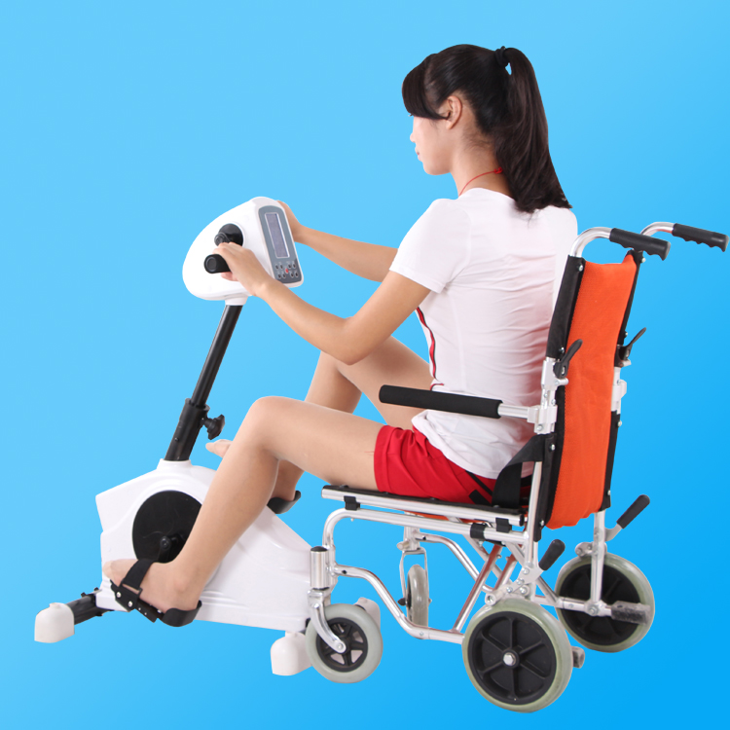

Простой педальный тренажер “MINI BIKE” LY-901-F – это электрическое устройство с интеллектуальным управлением для восстановления деятельности нижних и верхних конечностей больных в период реабилитации или инвалидов. Тренажер используется для вращательных упражнений.
Пожалуйста, прочтите внимательно инструкцию перед началом использования простого педального тренажера «MINI BIKE».
При использовании «MINI BIKE» вы можете приглушить свет или включить подвижную музыку. Всегда помните, что дети и животные должны находиться на безопасном расстоянии от тренажера во время его использования.

Показания к применению:

- Ишемический инсульт и гемиплегия/корковый паралич
- Различные виды анкилоза
- Параплегия, тремор нижних конечностей
- Паралич конечностей, тремор конечностей
- Болезнь Паркинсона, неврологические нарушения
- Остеопороз, длительное соблюдение постельного режима в послеоперационный период
- Необходимость в активных и пассивных упражнениях в период реабилитации
- Необходимость в аэробных и прочих физических упражнениях

Функциональные особенности:

- Стимулирует мышечные движения, служит для стимуляции деятельности нервной системы
- Позволяет уменьшить напряжение мышц, улучшает давление противотока вдоль меридиана, положительно влияет на кровообращение
- Повышает подвижность суставов, ослабляет спазмы
- Способствует увеличению гибкости тела
- Поддерживает или восстанавливает способность ходить, улучшает координацию деятельности конечностей
- Способствует ускорению процесса метаболизма, улучшает кровообращение и кишечную перистальтику, предотвращает тромбоз глубоких вен и инфекцию мочевой системы
- Повышает гибкость рук, увеличивает мышечную силу и улучшает функционирование сердечно-сосудистой системы
- При использовании ослабленными пациентами может быть задействован двигатель для выполнения пассивных упражнений; пользователи с достаточной мышечной силой могут выполнять активные физические упражнения, при этом могут быть выбраны восемь различных степеней сопротивления
- Вместе с тем устройство может применяться на начальном этапе программы реабилитации, особенно эффективно при необходимости улучшения координации конечностей
- Предусмотрено выполнение аэробных упражнений, улучшающих физическое состояние, предотвращающих старение

Условия, которые необходимо соблюдать в целях безопасности:
1. «MINI BIKE» предназначен для домашнего использования.
2. Перед использованием следует убедиться в том, что все компоненты установлены правильно.
3. Пожалуйста, не используйте переменный ток с напряжением более 220~240В во избежание короткого замыкания.
4. Во время эксплуатации устройство должно находиться в вертикальном положении.
5. Во избежание короткого замыкания не вставляйте одновременно несколько штекеров в одну и ту же панель.
6. Следует прекратить эксплуатацию, если устройство работает ненадлежащим образом.
7. Если изделие используется или находится рядом с детьми или людьми с физическими или психическими расстройствами, требуется присутствие лиц, осуществляющих полный контроль при эксплуатации устройства.
8. Не разрешайте маленьким детям использовать «MINI BIKE».
9. Во время эксплуатации устройства не используйте распыляемые или содержащие кислород вещества, запрещается использовать компоненты, подверженные воздействию влаги.
10. Тренажер предназначен для использования в помещении.
11. В процессе применения не допускайте наматывания сетевого шнура на педаль.
12. Не используйте устройство при возникновении следующих обстоятельств: повреждение сетевого шнура или сетевого штекера, ненадлежащее функционирование, падение или повреждение; пожалуйста, отправьте устройство в сервисный центр для проведения инспекции и технического обслуживания.
13. Не присоединяйте к нему элементы, не рекомендованные заводом-изготовителем
14. Пожалуйста, после использования отключите сетевой выключатель, выньте штекер.
15. Не рекомендуется использовать и хранить устройство вблизи источников тепла или под воздействием прямых солнечных лучей.
Перегрев тренажера может стать причиной возгорания, электрического удара и травм.
16. Устройство не должно находиться в пыльных помещениях или в местах с повышенной влажностью; не устанавливайте устройство вблизи источников открытого огня.
17. Не допускайте воздействия воды и прочих жидкостей, вызывающих коррозию, во избежание выхода из строя и повреждения устройства.
18. Используйте «MINI BIKE» только так, как написано в данной инструкции.

Для следующих лиц использование устройства имеет ограничения, или его эксплуатация осуществляется под руководством врача:
1. Пациенты, страдающие онкологическими заболеваниями, туберкулёзом, имеющие склонность к кровотечениям
2. Нестабильные клинические симптомы, серьёзные нарушения сердечно-лёгочных функций
3. Инфекция суставов, нестабильная внутрикостная фиксация, необходимость фиксации тела по клиническим показателям
4. Язвы на ногах (не задействуйте нижние конечности), язвы на руках (не задействуйте верхние конечности)
5. Врач не считает целесообразным выполнение физических упражнений в период реабилитации. При наличии указанных выше ограничений перед использованием устройства обратитесь к врачу!
Примечание:
1. Если после применения устройства наблюдается дискомфорт (боли, находящиеся в пределах нормы, признаки усиления кровообращения, способствующие ускорению процесса метаболизма), не исчезающий через несколько часов, следует приостановить использование устройства.
2. На начальном этапе восстановления не используйте устройство на высокой скорости в течение длительного времени, действуйте поэтапно, постепенно адаптируясь к возрастающей скорости в течение нескольких дней (интенсивные продолжительные занятия могут вызвать плохое самочувствие, рекомендуется при выполнении упражнений постепенно увеличивать скорость и продолжительность занятий.)
3. При использовании устройства пациентам, имеющим склонность к мышечным спазмам, следует учитывать напряжение мышц, аномальный мышечный тонус, срабатывание инстинкта самозащиты в организме; устройство автоматически определяет возникновение изменений и классифицирует их в зависимости от принадлежности к допустимому диапазону.

Решение:
A. для пациентов, которым требуется эффект расслабления, устройство должно применяться надлежащим образом;
Б. вручную отрегулируйте скорость, например, скорость устройства 15 оборотов в минуту может быть увеличена до 30 оборотов в минуту, или установите выходную мощность, например, выходная мощность устройства 80 Вт может быть увеличена до 100 Вт.
В. если применение двух указанных выше способов не эффективно, напряжение мышц пользователя слишком сильное, продолжайте применять устройство для восстановления - приблизительно через неделю занятий напряжение мышц понизится.
Схема устройства:
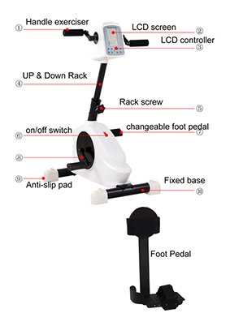

1. Тренажер для рук (мягкая насадка)
2. LCD монитор
3. LCD контроллер
4. Телескопическая стойка
5. Винт стойки
6. Кнопка Включения/Выключения “ON/OFF”
7. Сменная педаль для ног
8. Кронштейн педали
9. Ножки с противоскользящим покрытием
10. База
11. Опора для ног (педаль) с фиксатором голени

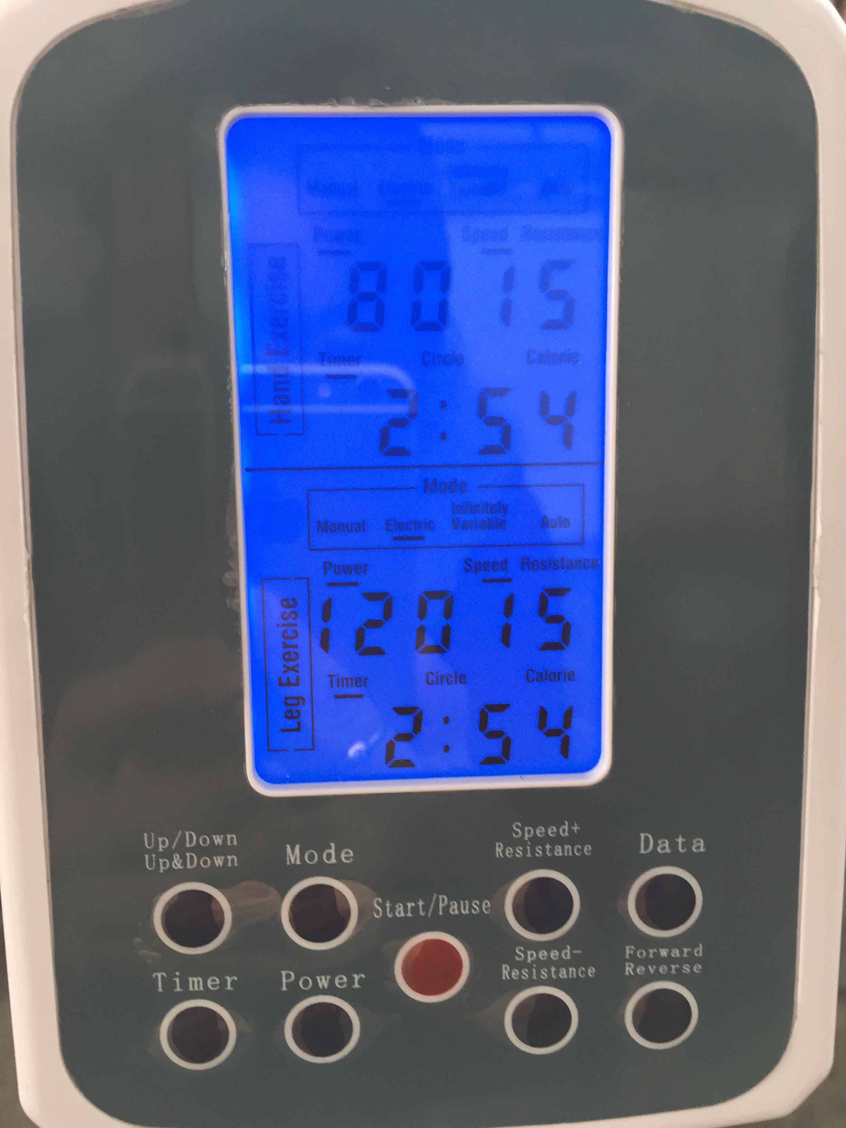

Функциональная панель ВЕРХ / НИЗ / ВЕРХ И НИЗ:

1. По умолчанию на LCD дисплее установлена функция «Upper limb training / Упражнения для верхних конечностей».
2. Нажмите кнопку для установки на LCD дисплее функции для тренировки нижних конечностей; выбран вариант «Lower limb training / Упражнения для нижних конечностей».
3. Вновь нажмите кнопку для выбора установленной ранее на дисплее функции «Upper limb training / Упражнения для верхних конечностей», функция «Lower limb training / Упражнения для нижних конечностей» также остаётся активированной.
4. Цикл завершается третьим нажатием кнопки для установки упражнений для верхних конечностей.
Кнопка «Mode» используется для переключения режимов: устройство по умолчанию отрегулировано для работы в режиме активной тренировки, нажмите на данный участок один раз для выбора пассивных упражнений, при втором нажатии на данный участок выбирается неограниченный режим, при третьем нажатии устанавливается автоматический режим работы. Выбор цикла.

Кнопка «Speed+/Resistance / Скорость+/Сопротивление»:

1. Режим активных упражнений: нажмите на клавишу «Speed+/Resistance / Скорость+/Сопротивление», устанавли- вается уровень возрастающего сопротивления, конструкция и параметры устройства предусматривают выбор 8-ми различных уровней сопротивления.
2. Режим пассивных упражнений: нажмите на кнопку «Speed+/Resistance / Скорость+/Сопротивление», устанавли-вается уровень возрастающей скорости устройства, 15, 30, 45, 60 оборотов в минуту соответственно.
3. Неограниченный режим работы: осуществите краткое нажатие клавиши «Speed+/Resistance / Скорость+/Сопротивление», устанавливается уровень возрастающей скорости устройства, при длительном нажатии этой кнопки скорость устройства постоянно увеличивается, 15, 16...65 оборотов в минуту.
Кнопка параметров: Опция для отображения текущих параметров (например, времени, регулярно выполняемых поворотов, затраченной энергии в калориях и т. д.), горизонтальная позиция означает выбранный текущий статус дисплея.

Кнопка «Start/Pause / Включение/Остановка»:

Нажмите на данную кнопку, устройство начинает работать, нажмите на кнопку снова, устройство прекращает работу, при длительном нажатии на кнопку отображается время, число поворотов, затраченные калории с учётом возврата в исходное положение, установка времени с учётом возврата в исходное положение и интервала для тренировки по умолчанию, число поворотов и ноль калорий.

Кнопка расчёта времени «Timer / Таймер»:

Установите время работы (время может быть установлено следующим образом: 3, 6, 9, 12, 15 минут).

Кнопка регулирования мощности «Power / Мощность»:

Пассивные упражнения, понижение, отрегулируйте выходную мощность устройства в автоматическом режиме, регулируемая выходная мощность: 80 Вт, 100 Вт, 120 Вт, 180 Вт.
Кнопка «Speed-/Resistance / Скорость-/Сопротивление»:

1. Режим активных упражнений: нажмите кнопку Кнопка «Speed-/Resistance / Скорость-/Сопротивление», устанавли-вается уровень уменьшения перемещения.
2. Режим пассивных упражнений: нажмите кнопку Кнопка «Speed-/Resistance / Скорость-/Сопротивление», устанавли-вается уровень понижения скорости устройства.
3. Неограниченный режим работы: осуществите краткое нажатие клавиши Кнопка «Speed+/Resistance / Скорость+/ Сопротивление», устанавливается уровень пониженной скорости устройства, при длительном нажатии кнопки «Speed/Resistance / Скорость/Сопротивление» скорость устройства постоянно снижается.

Кнопка «Forward/Reverse / Прямой/обратный ход»: Нажав на данную кнопку, вы можете отрегулировать направление, в котором работает устройство (вперед/назад).

Технические параметры:

- Тихая работа
- Сигналы безопасности и отключения двигателя в случае неправильной работы цикла вращения
- Возможность тренировки: только руки, только ноги, руки и ноги вместе
- Активные упражнения: 4 скорости вращения: 30, 40, 50, 60 оборотов в минуту
- Пассивные упражнения: плавная регулировка уровеня сопротивления
- Движение вперед/назад регулируется кнопкой
- Пауза 2 секунды во время изменения программы
- Большой LCD дисплей с кнопками управления
- Наличие автоматической программы (AUTO)
- Выбор показаний дисплея и режимов кнопкой MODE
- Таймер

Включите устройство:

Действуйте поэтапно:

1. Перед использованием убедитесь, что обеспечивается подача переменного тока с напряжением 220В / 50Гц, что устройство вращается надлежащим образом, а соединительные детали не ослаблены, при необходимости затяните соединения.
2. Зафиксируйте нижние конечности.
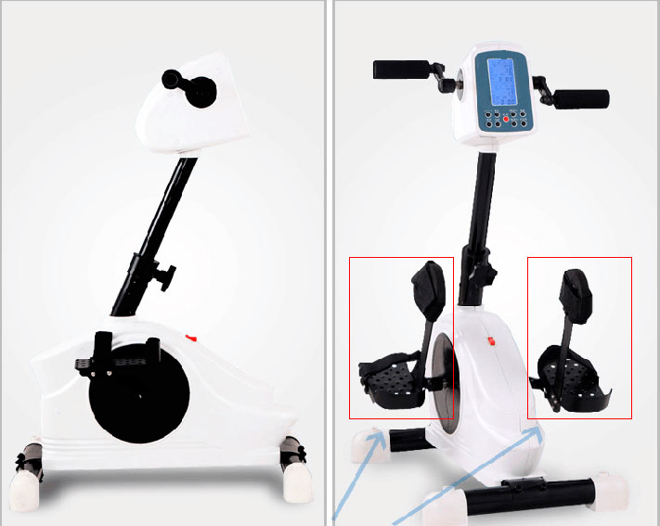

Педали с опорной стойкой и фиксирующим ремнем
для нижних конечностей

3. Если одновременно требуются упражнения для рук, пожалуйста, воспользуйтесь помощью ассистента для фиксации верхних конечностей.
4. С помощью ассистента установите значение переменного тока с напряжением 220В / 50Гц, включите сетевой выключатель, дисплей панели управления, подождите 1-2 секунды.
5. Установите соответствующий параметр, теперь можно приступать к упражнениям по реабилитации.

Мы рекомендуем для начинающих сначала выполнять короткие тренировки на низкой скорости от 3 до 6 минут дважды в день. Постепенно увеличивайте продолжительность каждого подхода к тренажеру до 15 минут дважды в день. Если вы чувствуете себя комфортно, то можно увеличить скорость.

6. После использования нажмите кнопку «Start/Pause / Включение/Остановка» на панели управления, устройство прекращает работу, отключите устройство с помощью главного сетевого выключателя, затем в соответствии с описанием способа «фиксации нижних конечностей» уберите ноги с устройства, выполняя действия в обратном порядке, после чего выньте штекер из гнезда.
Уход и техническое обслуживание устройства:

- После эксплуатации тренажер рекомендуется протереть от влаги и пыли. Никогда не погружайте его в воду и не вытирайте его мокрой тряпкой. Необходимо пользоваться только сухой мягкой тряпкой для очистки тренажера. Никогда не чистите тренажер химическими средствами
- Необходимо предохранять поверхность от ударов твердыми или острыми предметами.
- Срок службы изделия – не менее 2 лет, при условии соблюдения правильной эксплуатации.
- Нельзя слишком часто включать устройство на полную мощность.
- Не отключайте устройство от панели управления, потянув за шнур.
- Для предотвращения ослабления соединений регулярно проверяйте состояние винтов устройства.

Требования безопасности

- Запрещается эксплуатировать изделие, установленное на наклонной поверхности, а также при различной высоте ножек.
- Запрещается эксплуатировать изделие с незакрепленными деталями.
- Эксплуатация изделия допускается при температуре от +10^{О}С до +40^{О}С.
- К эксплуатации не допускаются лица, не ознакомленные с данным паспортом.

Гарантийные обязательства

Фирма-изготовитель гарантирует соответствие изделий требованиям технической документации производителя при соблюдении условий транспортирования, хранения и эксплуатации. Эта гарантия распространяется на все производственные дефекты. Гарантия не распространяется на повреждения, вызванные злоупотреблением, аварийными и любыми запрещёнными изменениями оригинальной формы изделия.
Гарантийный срок на изделие 12 месяцев с даты продажи при выполнении требований и рекомендаций настоящего паспорта.
На дополнительные приспособления для нашего устройства (застёжка «липучка», кожаный фиксирующий ремень, пластиковый коврик) мы предоставляем гарантию сроком 1 месяц.

Гарантия не действует при возникновении следующих обстоятельств:
- Истёк срок действия гарантийных обязательств
- Во время эксплуатации имело место нарушение инструкций по применению устройства, уходу и техническому обслуживанию, что привело к повреждению оборудования
- Ремонт и внесение изменений производились без участия сервисного центра или персонала, уполномоченного выполнять техническое обслуживание (в том числе компонентов)
- Не был предъявлен действительный гарантийный сертификат или счёт (для подтверждения действительности гарантийных обязательств в отношении продукта)
- Без соответствующего разрешения были внесены изменения в гарантийный сертификат; не указаны название производителя и адрес, не имеется данных сертификата на продукт
- Указанное повреждение не соответствует условиям гарантии
При возникновении вопросов обращайтесь в наш центр обеспечения качества и послепродажного обслуживания.

Замечания и предложения

Пожалуйста, обратитесь к Вашему местному официальному представителю нашей компании, если у Вас возникли вопросы относительно использования, технического обслуживания и сохранности Вашей инвалидной коляски.
Если в Вашем регионе нет официального представителя, Вы можете отравить нам письмо или позвонить.

Titan Deutschland GmbH
An der Leimenkaut 31
61352 Bad Homburg
Germany
Телефон + 49 6172 684441
Телефакс + 49 6172 684439
e-mail: titandeutschland@online.de

Официальный представитель в Росси и странах СНГ
ООО НПИП "МИР ТИТАНА"
123060, Москва, ул.Расплетина, д. 24
Телефон + 7 495 937-3160
Телефакс + 7 495 937-3162
e-mail: mir@ortho-titan.com
Internet: www.ortho-titan.ru, www.medinvalid.ru

В случае какой-либо поломки информируйте его незамедлительно, постарайтесь сообщить все подробности, чтобы мы могли быстро помочь Вам.

Гарантийный Талон

Название изделия | Простой педальный тренажер «MINI BIKE»
Тип изделия | LY-901-F
Дата покупки | Дата, месяц, год:
Пользователь | Имя  Адрес  Телефон
Продавец | Имя  Телефон  Печать продавца

